|  |  |  |
| --- | --- | --- |
| **Politechnika Świętokrzyska w Kielcach**  **Wydział Elektrotechniki, Automatyki i Informatyki** | | |
| Technologie loT rozproszone sieci sensoryczne | | |
| Temat:  Sprawozdanie techniczne | | Autor: **Michał Krzysiek**  Grupa: **3ID15B** |
| Numer laboratorium: **1** | Data wykonania : **18.10.2018** | |

Na laboratorium numer 1 w Sali 1.16DH miałem problem z komputerem na którym miałem uruchomić symulacje programem Packet Tracer wersji 7.1.1 niestety miałem zainstalowaną wersję 5.x.y która nie obsługiwała pliku danego przez prowadzącego mgr. Sebastiana Wójtowicza.

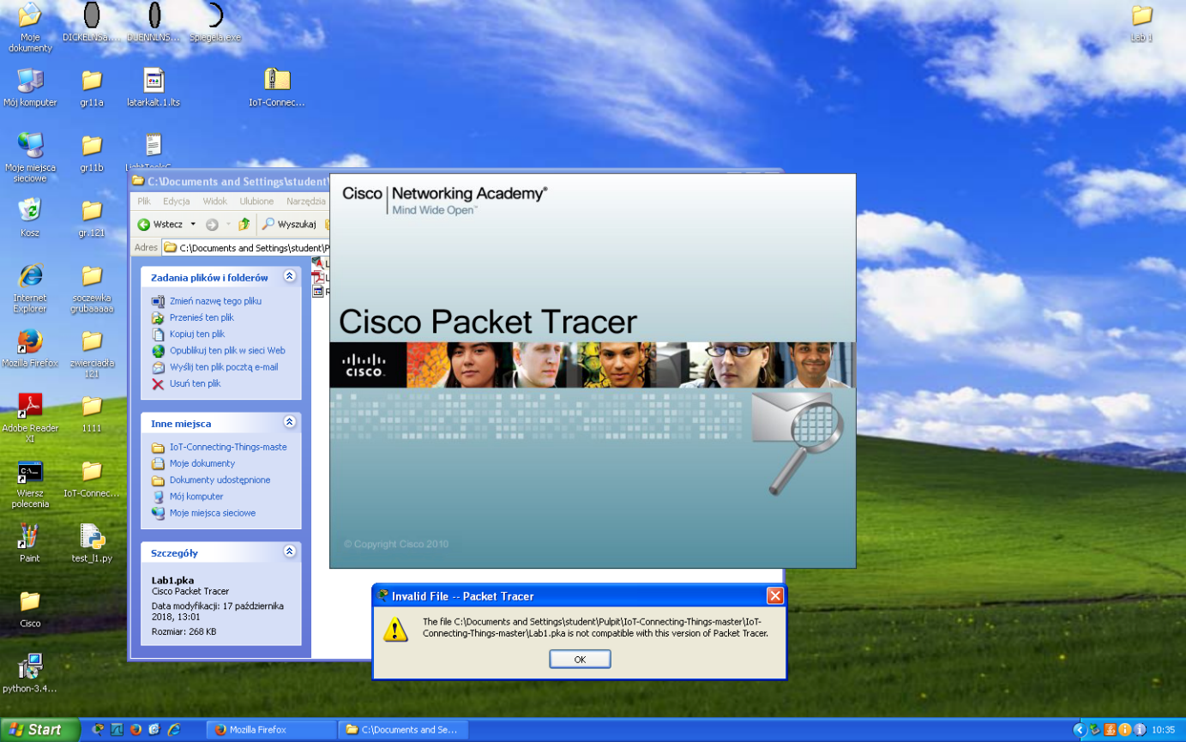

Po odinstalowaniu starej wersji Packet Tracera zabrałem się za próbę pobrania potrzebnej wersji w/w programu, niestety pojawił się problem z antywirusem który blokował próby pobrania programu

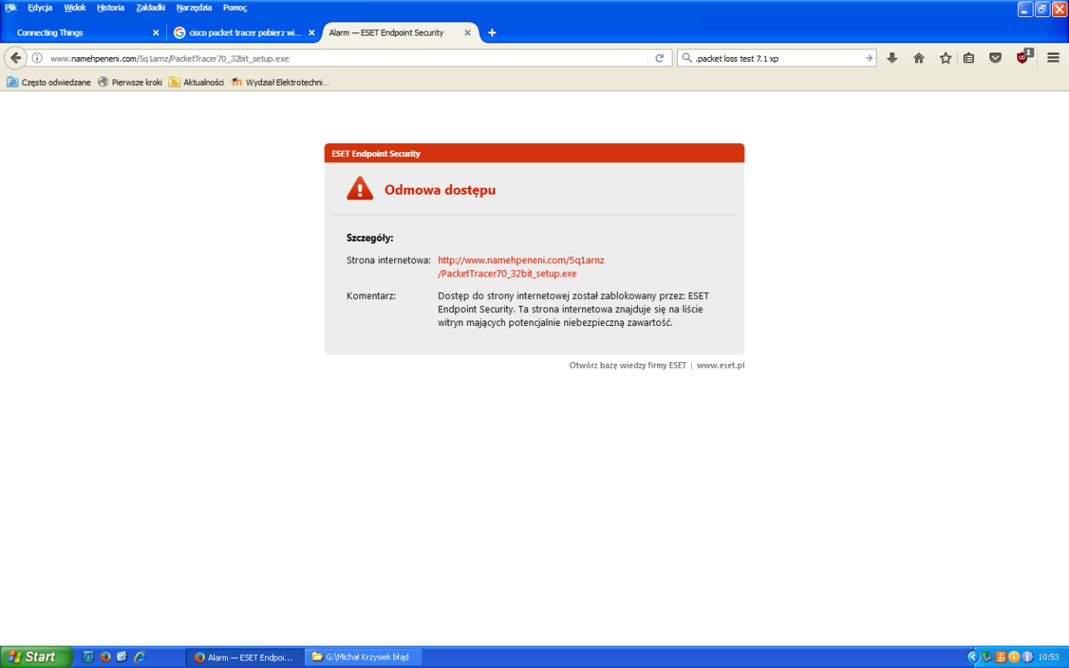

Nawet jeśli udałby mi się pobrać program w żądanej wersji miałbym problem z zainstalowaniem w/w wersji programu ponieważ, wymagana wersja jest kompatybilna dopiero od systemu Windows 7 w górę odsyłam do linku

https://www.itechtics.com/download-cisco-packet-tracer-7-1-1-free-direct-download-links/

